

Messaggistica unificata di Exchange Server 2007
White paper
Pubblicato: luglio 2006
Per le informazioni più aggiornate, visitare il sito http://www.microsoft.com/exchange/


Sommario
Introduzione 2
Vantaggi della messaggistica unificata 5
La messaggistica unificata riduce le perdite di tempo 5
La messaggistica unificata amplia l'accesso 6
La messaggistica unificata riduce i costi 9
La messaggistica unificata offre ulteriori funzionalità 10
Descrizione della messaggistica unificata Exchange 12
Gateway Voice over IP 12
Ruolo del server di messaggistica unificata 13
Site and System Consolidation with Exchange Unified Messaging 18
Consolidamento di sedi e server 19
Pianificazione e esecuzione del consolidamento 19
Conclusioni 20

Introduzione
Le comunicazioni e la collaborazione sono elementi fondamentali per il successo di un'azienda. Le società capaci di integrare con successo i processi di comunicazione e collaborazione nei flussi di lavoro aziendali sono in grado di ridurre le spese, incrementare l'efficienza e sfruttare appieno il valore del patrimonio di informazioni in loro possesso.
Parte di questo processo comporta l'integrazione di diversi metodi e sistemi di comunicazione. Storicamente, la posta elettronica (e i dati ad essa relativi, come calendari, contatti e dati attività), i messaggi vocali e il traffico fax hanno viaggiato attraverso le reti di comunicazione su percorsi diversi, a cui si accedeva utilizzando strumenti differenti: computer, telefoni e fax. Nel nuovo mondo del lavoro, i dipendenti hanno bisogno di un più facile accesso a questi tipi di comunicazioni e ciò ha portato all'integrazione delle funzionalità di telefonia, fax e posta elettronica in client desktop e mobili. La prima serie di soluzioni di messaggistica unificata dava enfasi ala possibilità, da parte dei singoli utenti, di originare da desktop diversi tipi di traffico di comunicazione, compresi il fax e la posta elettronica, ma mancava una serie veramente efficace di funzionalità basate su server che riguardavano la ricezione, l'archiviazione, la gestione e il controllo dei criteri. Con il consolidamento del mercato, nei sistemi di messaggistica unificata sono state introdotte funzionalità fax e di posta vocale combinate ai sistemi di posta elettronica esistenti, ma questi prodotti erano generalmente legati a specifici sistemi di telefonia proprietari.
L'introduzione del supporto per la messaggistica unificata di Microsoft in Microsoft® Exchange Server 2007 segna l'inizio della terza fase delle tecnologie di messaggistica unificata: strumenti affidabili e interoperabili basati su server in grado di integrarsi con client desktop e mobili per fornire agli Information Worker l'accesso a dati di posta vocale, fax e posta elettronica da qualsiasi luogo e consentire agli utenti l'utilizzo del telefono per gestire posta elettronica, calendario e contatti personali. La messaggistica unificata di Exchange Server 2007 offre cinque vantaggi principali:
- Meno tempo perso. La gente è in grado di inviare, ricevere e trovare rapidamente le informazioni esatte che sono loro necessarie, indipendentemente dal formato di ricezione o dal luogo in cui si trovano.
- Una sola Posta in arrivo.Exchange Server 2007 recapita indistintamente dati di posta elettronica e vocale, dati di calendario e messaggi fax nella Posta in arrivo degli utenti. Gli utenti possono ordinare, gestire e utilizzare i diversi tipi di messaggi senza dover passare da un'applicazione o da un sistema all'altro.
- Accesso ovunque. La messaggistica unificata Exchange consente l'accesso da client già familiari come Microsoft Office Outlook®, Outlook Web Access e da una vasta gamma di dispositivi mobili e normali apparecchi telefonici.
- Minori costi. I sistemi integrati di messaggistica unificata consentono il consolidamento di sedi e server, riducendo il numero totale di server necessari per la fornitura dei servizi fax e di posta vocale. Il consolidamento può ridurre drasticamente i costi di manutenzione e assistenza, in modo particolare per le organizzazioni con uffici o filiali remote.
- Fondamenti per la comunicazioni unificata. La combinazione delle funzionalità di posta elettronica, posta vocale e fax può essere integrata con funzionalità di presenza, messaggistica immediata e conferenza in tempo reale, in modo da aumentare le modalità di condivisione delle informazioni e la comunicazione tra gli utenti.
L'implementazione della messaggistica unificata Exchange avviene mediante il ruolo di server di messaggistica unificata di Exchange Server 2007. Il server di messaggistica unificata (o server UM) è responsabile dei servizi principali:
- Costituisce il punto di ingresso all'infrastruttura Exchange per i dati provenienti dal sistema di telefonia fisico (incluse le linee telefoniche interne e gli allacci che collegano alla rete telefonica pubblica commutata o PSTN). In particolare, il server UM consente ai messaggi vocali o fax di essere memorizzati in Exchange, invece che in sistemi separati.
- Esso contiene gli oggetti logici che rispecchiano l'infrastruttura telefonica dell'organizzazione. I singoli server di messaggistica unificata possono supportare più PBX (Private Branch Exchange) utilizzando gli schemi numerici già esistenti e gli utenti possono essere raggruppati in svariate classi di servizio per il controllo degli utenti autorizzati ad utilizzare la posta vocali e delle modalità di utilizzo.
- Fornisce un servizio di operatore automatico vocale personalizzabile che risponde alle telefonate interne ed esterne e automatizza la composizione mediante l'integrazione dell'elenco con l'Elenco indirizzi globale, agendo come un'applicazione con pannello comandi altamente avanzata.
- Utilizza Outlook Voice Access, che fornisce l'accesso tramite telefono ai dati della Posta in arrivo mediante riconoscimento vocale o a toni (Dual-Tone Multi-Frequency o DTMF) e offre funzionalità testo-a-voce per la lettura di posta elettronica, calendario, contatti personali e informazioni dell'elenco al chiamante.
La figura 1 mostra la relazione che intercorre tra il ruolo del server di messaggistica unificata Exchange e gli altri componenti del sistema di comunicazione.
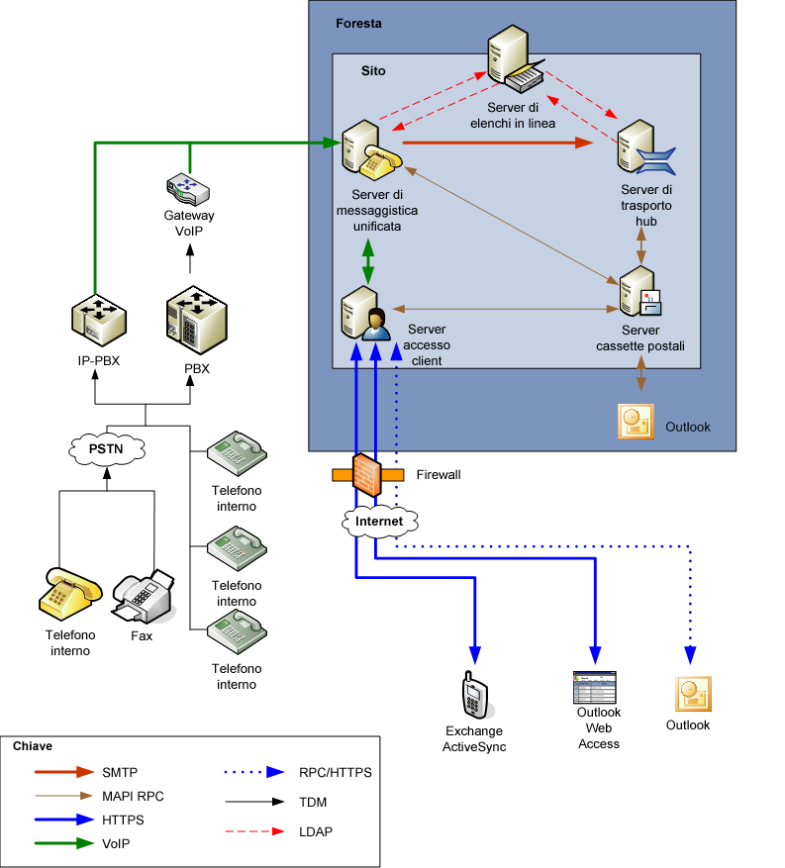
Figura 1. La relazione del server UM e OVA con client, telefono e PSTN

Vantaggi della messaggistica unificata
La messaggistica unificata fornisce la possibilità agli Information Worker di essere produttivi in qualsiasi luogo e durante quei momenti che sarebbero altrimenti sprecati mediante l'uso di una vasta gamma di dispositivi. Le funzionalità di messaggistica unificata di Exchange Server 2007 consentono di sfruttare i vantaggi della messaggistica unificata a livello aziendale in quattro modi:
- La messaggistica unificata Exchange consente di consolidare le informazioni in un unico luogo: la Posta in arrivo dell'utente. I messaggi vocali, i fax, la posta elettronica, i dati relativi agli appuntamenti e i contatti si trovano in un unico posto, rendendone più facile l'accesso, la ricerca e la gestione agli utenti.
- La messaggistica unificata Exchange consente di risparmiare tempo fornendo agli Information Worker accesso alla stessa serie di dati della Posta in arrivo, da qualsiasi luogo e in qualsiasi momento. Poiché le persone, i carichi e i flussi di lavoro sono molto diversificati, un accesso più ampio permette ad ognuno di adeguare i modelli di accesso alle proprie esigenze. Questa personalizzazione incrementa la produttività dei singoli Information Worker e, allo stesso tempo, apporta una maggiore flessibilità nella gestione del lavoro.
- La messaggistica unificata può ridurre i costi in due modi: consente il consolidamento dell'infrastruttura di messaggistica vocale e sfrutta gli investimenti esistenti nei server Exchange, formazione e componenti infrastrutturali.
Come parte di una strategia di comunicazione unificata generale, la messaggistica unificata può essere distribuita in combinazione con altre tecnologie, quali Microsoft Office Live Communications Server 2005, per fornire telefonia VoIP (Voice over IP), controllo delle chiamate e messaggistica immediata. La distribuzione della messaggistica unificata dà la possibilità di creare nuovi processi aziendali o migliorare e ottimizzare quelli esistenti, favorendo la preparazione di aggiornamenti futuri ai sistemi di telefonia e comunicazione.

La messaggistica unificata riduce le perdite di tempo
I dipendenti oggi si trovano quasi sempre sotto la pressione costante delle scadenze o dei limiti di tempo. Indipendentemente dal settore industriale, la pressione dovuta all'attività e alla competitività premia la capacità di avere accesso immediato alle informazioni corrette o alle persone necessarie per portare a termine il lavoro. Qualunque strumento che riduce la quantità di tempo impiegato per creare, inviare, ricevere o utilizzare le informazioni aziendali favorisce la gestione della pressione in maniera efficace e produttiva.
Negli ultimi anni, molte delle maggiori società di analisi hanno enfatizzato che il ritorno migliore è dato dagli investimenti destinati ad innalzare la produttività dei singoli Knowledge Worker e la collaborazione a livello di organizzazione e di team. La messaggistica unificata Exchange consente ai singoli Knowledge Worker di incrementare la produttività:
- Permettendo agli utenti di lavorare per la maggior parte del tempo utilizzando Outlook senza dover controllare altri sistemi o cassette postali. Ricevendo messaggi, posta vocale e fax e agli altri tipi di messaggi nella stessa cartella Posta in arrivo, i dipendenti possono accedere facilmente alle informazioni necessarie all'istante, senza dover costantemente passare da uno strumento all'altro. In questo modo, possono rimanere concentrati sulle attività che producono valore aggiunto e non cercando di tenere sotto controllo le comunicazioni.
- Consentendo agli utenti ad alta mobilità di rimanere in contatto fornendo loro rapido accesso a tutti gli strumenti di comunicazione-- posta vocale, posta elettronica e fax-- da dispositivi in grado di supportare Outlook 2007, Outlook Web Access 2007, Exchange ActiveSync® e il nuovo Outlook Voice Access (un componente di Exchange Server 2007, simile a Outlook Web Access).
- Fornendo agli utenti un più ampio accesso al calendario, ai dati relativi ai contatti e all'elenco aziendale mediante il telefono, inclusa la lettura agli utenti delle informazioni del calendario e consentendo loro di cercare e comporre i numeri, mediante la voce, delle persone nella propria cartella dei contatti e nell'elenco aziendale.
- Permettendo agli utenti gestire per telefono i loro messaggi e dati di calendario (incluso l'ascolto, l'inoltro e la risposta ai messaggi di posta elettronica, nonché la creazione, l'aggiornamento o la risposta alle convocazioni di riunioni). Gli utenti possono contrassegnare i messaggi per il completamento, passare al successivo messaggio non letto, nascondere o eliminare conversazioni e persino trovare i messaggi di determini utenti, il tutto utilizzando la navigazione vocale o un normale tastierino a toni.
- Fornendo funzionalità di operatore automatico che consente ai chiamanti sia interni che esterni di trovare rapidamente la persona desiderata. L'operatore automatico utilizza le informazioni di Active Directory® per instradare le chiamate a singoli dipendenti, a ruoli o reparti; ad esempio, una persona può richiede all'operatore "dell'ufficio vendite" e la chiamata essere trasferita ad un interno specifico, ad un gruppo "hunt" (ossia un gruppo di interni accessibile tramite un solo numero) o a una casella vocale di gruppo.
Aggiungendo queste funzionalità ai sistemi di messaggistica e collaborazione esistenti si facilita l'elaborazione delle informazioni da parte dei dipendenti nel modo migliore. Ciò riduce chiaramente il tempo che viene di solito impiegato a rispondere o a intraprendere un'azione in risposta a un messaggio; inoltre, poiché gli Information Worker possono intraprendere azioni senza doversi recare alle loro workstation, le azioni avvengono ancora più velocemente.
La ricerca degli analisti indica che le organizzazioni che distribuiscono maggiormente i sistemi di comunicazione in Internet, basati su protocolli, riescono a ottenere una maggiore produttività per dipendente di tre o più ore alla settimana. Questo guadagno deriva direttamente da un accesso migliore alle comunicazioni vocali, di posta elettronica e fax, reso possibile dai sistemi di messaggistica unificata come quello integrato in Exchange Server 2007.

La messaggistica unificata amplia l'accesso
La messaggistica e la collaborazione si sono evolute in modo significativo negli ultimi dieci anni, da quando il Server Exchange è stato presentato per la prima volta. Durante questo arco di tempo, si è anche evoluto il modo in cui gli utenti accedono alla posta. All'inizio, l'accesso alla posta elettronica veniva effettuato principalmente utilizzando client connessi a LAN. Gli utenti remoti per accedere dovevano avere connessioni remote alla rete, le quali, in alcuni sistemi di posta, avevano bisogno di un diverso client che supportava le connessioni remote. Tuttavia, la maggior parte degli utenti non aveva a disposizione un accesso remoto da casa e non esisteva neppure una larga diffusione dei client Web. I pochi dispositivi mobili esistenti dieci anni fa non avevano funzionalità di dati wireless e per i pochissimi che le avevano, l'utilizzo era limitato a servizi chiusi, quali CompuServe e America Online. I dispositivi successivi ottennero la possibilità di accedere ai contenuti di Internet mediante WAP (Wireless Application Protocol), tuttavia i gateway WAP erano prettamente controllati dagli operatori delle reti mobili e generalmente non potevano essere utilizzati per l'accesso remoto alle reti aziendali.
Oggi invece, client potenti basati su browser come Outlook Web Access sono largamente distribuiti, le VPN (Virtual Private Network) sono ampiamente diffuse, PDA e Smartphone con accesso dati wireless ad alta velocità sono diventati onnipresenti e Outlook Anywhere (che utilizza RPC-over-HTTP) fornisce l'accesso ai dati di Outlook da quasi tutti i computer connessi che eseguono Windows.
Queste tendenze sono amplificate dal fatto che la maggior parte delle società ora ha molta più forza lavoro mobile che in passato. Gli utenti si sono abituati a lavorare spostandosi, da uffici remoti, sedi dei clienti e da casa. Per essere efficienti in queste situazioni, devono disporre della loro posta elettronica, del calendario e dei dati sui contatti da più postazioni e dispositivi, ed avere il contenuto della loro Posta in arrivo costantemente accessibile (e sincronizzato) sui vari dispositivi.
Exchange Server 2003 fornisce già un ampio accesso mobile per la posta elettronica e i dati del calendario. Tuttavia, a questo modello mancano due tipi di comunicazioni principali: nella maggior parte delle organizzazioni, la posta vocale e i dati via fax sono legati ad un singolo interno telefonico o ad un apparecchio fax. Gli utenti devono continuamente cambiare le modalità di comunicazione, da computer a telefono e poi di nuovo al computer per completare l'accesso a tutti i dati necessari al loro lavoro. Il server di messaggistica unificata di Exchange Server 2007 risolve questo problema rendendo accessibile la posta vocale e i dati del fax insieme alla posta elettronica, al calendario, ai contatti e ai dati relativi all'attività. Gli utenti possono scegliere gli strumenti che si adattano meglio al loro lavoro, inclusi:
- Outlook Voice Access, che fornisce l'accesso telefonico (tramite riconoscimento vocale e a toni) al calendario, ai contatti e alla posta elettronica da qualsiasi telefono, in qualsiasi parte del mondo. Ciò consente ai viaggiatori o ai lavoratori mobili di ottenere o inviare rapidamente aggiornamenti al loro calendario, accedere ai contatti o ricevere nuovi messaggi di posta elettronica senza la necessità di un laptop, dispositivo mobile o accesso ad un browser Web.
- Outlook 2007, che integra la posta vocale come tipo di dati di prima classe. L'interfaccia di Outlook 2007 consente agli utenti di ordinare, ricercare e dare priorità ai messaggi vocali insieme ad altri elementi di dati; inoltre, gli utenti possono riprodurre i messaggi vocali dal telefono della loro scrivania e aggiungervi note, in modo che il contenuto del messaggio venga indicizzato insieme alle informazioni relative al mittente e alla data (vedere la figura 2). Outlook fornisce anche il supporto completo per opzioni di messaggistica unificata che possono essere configurate dall'utente, inclusi le formule di saluto e il ripristino dei PIN.
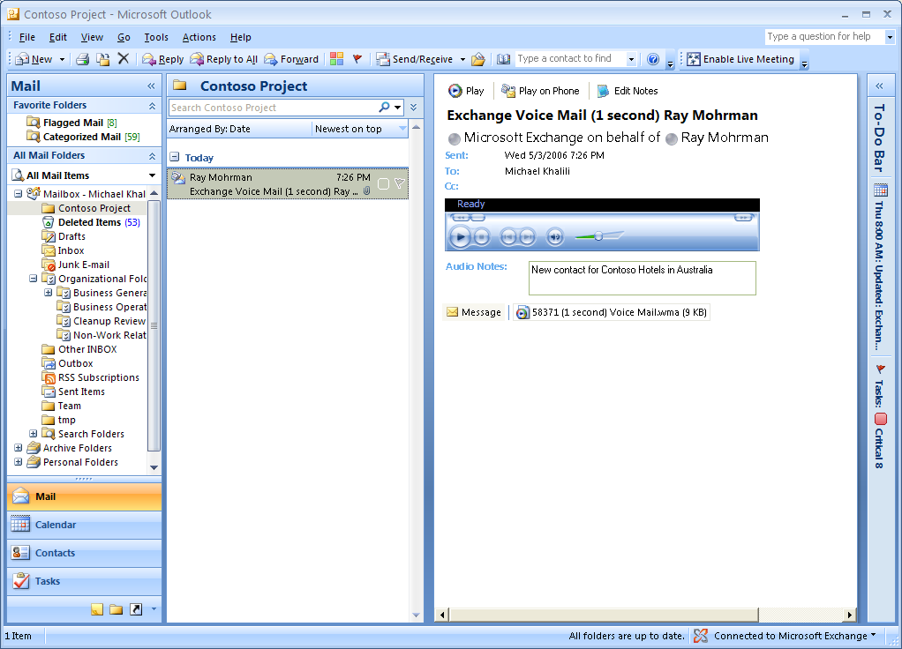
Figura 2. Outlook 2007 presenta la posta vocale come tipo di dati di prima classe nella Posta in arrivo.
- Outlook Web Access 2007, che consente agli utenti l'accesso alla posta vocale e ai dati fax da una sessione del browser. OWA 2007 fornisce accesso basato su browser a molte delle funzionalità di Outlook 2007, inclusi la riproduzione dei messaggi vocali dal computer o dal telefono e la creazione e l'ascolto delle note audio (vedere la figura 3).
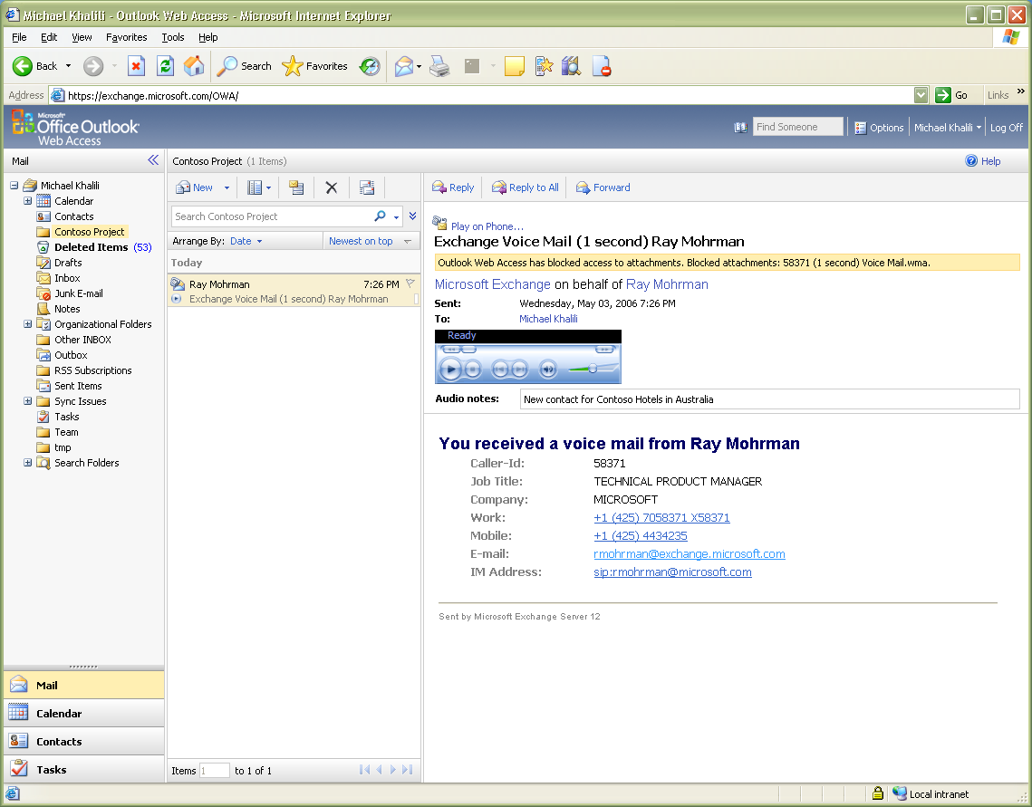
Figura 3. Outlook Web Access 2007 fornisce una vista ad accesso diretto dei messaggi vocali.
- I dispositivi mobili che supportano il protocollo Exchange ActiveSync, i quali forniscono accesso mobile e wireless ai dati della Posta in arrivo, inclusa la posta vocale.
- Altri client, come Microsoft Entourage® for Mac OS X, che consentono agli utenti di ascoltare i messaggi vocali se il computer host dispone dei necessari codec audio. Ciò permette una maggiore flessibilità agli utenti in ambienti eterogenei.
Favorendo l'accesso degli utenti alla posta vocale, al fax e alla posta elettronica da una vasta gamma di dispositivi, si abbattono le barriere che conducono all'efficienza, inclusa la necessità, ormai superata, di raggiungere fisicamente l'apparecchio fax o il telefono per accedere ai dati del fax o della posta vocale oppure di utilizzare un computer con una connessione Internet per leggere la posta elettronica. Con l'abbattimento di queste barriere, gli utenti hanno la possibilità di portare a termine il proprio lavoro in minor tempo con una programmazione adatta alle proprie esigenze.

La messaggistica unificata riduce i costi
Il prezzo della potenza di elaborazione, intesa come capacità di memorizzazione e CPU, si è ridotto drasticamente degli ultimi 20 anni. L'uscita di server potenti, a prezzi contenuti, basati su x86 ha dotato i computer della capacità di memorizzare ed elaborare un'ampia gamma di informazioni aziendali vitali. L'economia dell'IT è molto cambiata in questo periodo e le aziende sono passate da un modello totalmente centralizzato con l'uso di mainframe in un centro dati ad un modello misto che decentralizza alcune attività e ne centralizza altre. Il modello misto consente di risparmiare sui costi mediante la centralizzazione delle risorse condivise, quali i server di posta elettronica, pur fornendo una certa flessibilità per le risorse specifiche degli utenti, quali le sedi dei team.
Durante questo stesso periodo di tempo, i sistemi specializzati di telefonia e posta vocale hanno reso disponibili direttamente agli utenti un'estesa gamma di funzionalità telefoniche, tra cui operatori automatici che instradano le chiamate ai corretti destinatari, la posta vocale (inclusi la messaggistica di gruppo, il trasferimento e l'inoltro), funzionalità di controllo delle chiamate, quali l'inoltro e la deviazione, nonché le conferenze. Queste funzionalità, tuttavia, vengono implementate da hardware di posta vocale e PBX, che sono generalmente distribuiti ai margini della topologia di rete. Ad esempio, società con filiali devono solitamente disporre di un sistema di posta vocale distinto per ciascuna sede; l'acquisto e la manutenzione di questi sistemi producono costi che rappresentano una grossa fetta del budget destinato alle comunicazioni. Le stesse considerazioni valgono per le funzionalità fax: la distribuzione delle funzionalità di invio e ricezione dei fax fa lievitare i costi di acquisto e manutenzione incrementando allo stesso tempo la percentuale di errori o fax "perduti".
Le funzionalità della messaggistica unificata di Exchange Server 2007 indirizzano questi problemi in un modo molto semplice: i messaggi fax e di posta vocale vengono centralizzati e memorizzati nei server di posta elettronica esistenti dell'organizzazione, dove possono essere archiviati, gestiti e ne può essere eseguito il backup insieme agli altri dati di collaborazione e messaggistica critici per l'azienda. Molte società in questo momento utilizzano nelle varie sedi tipi diversi di sistemi di posta vocale e PBX. Ciò incrementa l'overhead e i costi necessari per i servizi di posta vocale degli utenti. Favorendo il consolidamento dei servizi di posta vocale nella messaggistica unificata Exchange, Exchange Server 2007 consente di tagliare i costi iniziali e costanti del servizio di posta vocale riducendo il numero dei sistemi precedenti, necessari a dotare ciascun utente della posta vocale. Analogamente, consentendo ai servizi di messaggistica e di posta vocale di ricevere i fax si riducono drasticamente i costi operativi di manutenzione dei fax.
Consolidando i dati fax e di posta vocale nei server Exchange dell'organizzazione, ad essi verranno applicati gli stessi criteri di protezione e backup dei dati convenzionali di Exchange, inclusi i supporti per l'inserimento nel diario, la conformità e la conservazione, i quali potranno essere applicati in modo coerente a tutti i tipi di dati. Un ulteriore vantaggio consiste nello sfruttare la competenza esistente e l'acquisita familiarità con le interfacce di gestione Microsoft degli amministratori Exchange per la gestione dell'ambiente di messaggistica unificata. Questo aspetto riduce ulteriormente i costi consentendo all'azienda di avvalersi dell'abilità e dell'esperienza già acquisita dal personale.

La messaggistica unificata offre ulteriori funzionalità
La messaggistica unificata Exchange interagisce con altri prodotti Microsoft di comunicazione e collaborazione, inclusi Microsoft Office Outlook, Microsoft Office Communications Server 2007 e Microsoft Office Communicator. Communications Server fornisce un controllo delle chiamate e funzionalità di distribuzione veramente efficaci che consentono di trasferire e distribuire le chiamate in base alla posizione fisica e allo stato di presenza, mentre la messaggistica unificata Exchange gestisce la posta vocale e fornisce il servizio di operatore automatico consentendo l'accesso alle comunicazioni memorizzate da qualsiasi luogo.
Per vedere in che modo Communications Server e la messaggistica unificata Exchange interagiscono, si prenda in considerazione il seguente esempio. Il sig. Rossi sta tentando di mettersi in contatto con il sig. Bianchi che lavora in una società che dispone sia della messaggistica unificata Exchange che di Communications Server. Quando il sig. Rossi chiama il sig. Bianchi, possono verificarsi le seguenti situazioni:
- Se il sig. Bianchi è al telefono. La chiamata del sig. Rossi viene automaticamente inviata dal PBX al server di messaggistica unificata Exchange. Il server di messaggistica unificata registra il messaggio vocale, che comparirà nella Posta in arrivo del sig. Bianchi.
- Il sig. Bianchi, che sta lavorando da casa, è collegato alla rete del suo ufficio mediante una connessione VPN. Quando il sig. Rossi chiama l'ufficio del sig. Bianchi, Communications Server invia una notifica di chiamata al suo computer, sul quale compare un piccolo popup. Il sig. Bianchi può scegliere se inoltrare la chiamata al suo telefono cellulare, nel qual caso, Communications Server fornisce un'istruzione al PBX di trasferimento della chiamata.
- Se il sig. Bianchi sceglie di non rispondere alla chiamata del sig. Rossi, questa viene trasferita al server di messaggistica unificata Exchange.
Questo processo offre un alto livello di flessibilità; gli utenti possono scegliere di rispondere alle chiamate o di inoltrarle alla posta vocale, e, fino a quando sono in rete, possono vedere le notifiche delle chiamate in entrata sul loro computer, anche se non si trovano fisicamente accanto al telefono. Communications Server consente loro di rispondere alle chiamate, mentre la messaggistica unificata Exchange fornisce l'accesso ai messaggi vocali e ai fax che arrivano quando non sono in grado di rispondere.

Descrizione della messaggistica unificata Exchange
Dal punto di vista dell'architettura, Exchange Server 2007 è molto avanzato rispetto a Exchange Server 2003. Exchange Server 2007 è un sistema modulare che comprende cinque ruoli: Trasporto edge, Trasporto hub, Cassette postali, Accesso client e Messaggistica unificata che eseguono operazioni specifiche all'interno di un'organizzazione Exchange. Ad eccezione del Trasporto edge, che deve trovarsi nella rete perimetrale, tutti i ruoli possono essere eseguiti su un solo server o suddivisi su più server in base alle dimensioni e ai requisiti dell'organizzazione. Esistono molti ruoli che partecipano alla fornitura dei servizi di messaggistica unificata agli utenti finali:
- Il ruolo del server di messaggistica unificata comunica con i componenti telefono e posta elettronica dell'organizzazione per accettare e inviare le chiamate, registrare e riprodurre i messaggi vocali, ricevere i fax e inviare i messaggi alle cassette postali dei sottoscrittori. I sottoscrittori sono utenti con account abilitati all'accesso della messaggistica unificata e che dispongono di cassette postali Exchange Server 2007. Esso offre il servizio Outlook Voice Access e ospita tutti gli operatori automatici configurati dall'organizzazione.
- Il ruolo del server Cassette postali comprende le cassette postali degli utenti, in cui vengono memorizzati i messaggi vocali e i fax degli utenti, nonché la posta elettronica convenzionale.
- Il ruolo del server Accesso client fornisce uno strumento per i client, quali Exchange ActiveSync, Outlook e Outlook Web Access per comunicare con le cassette postali.
- Il ruolo del server Trasporto hub consente di spostare i messaggi agli altri ruoli del server permettendo l'applicazione dei criteri durante il transito.

Gateway Voice over IP
Il ruolo di messaggistica unificata di Exchange Server 2007 può comunicare con due tipi distinti di PBX. Alcuni hardware PBX, a cui si far riferimento come IP-PBX, implementano direttamente la funzionalità VoIP (Voice over IP). La maggior parte dei PBX, tuttavia, non fornisce direttamente i servizi VoIP, ma utilizza per il trasporto del traffico telefonico i precedenti protocolli proprietari a commutazione di circuito. Uno dei metodi di trasporto del traffico telefonico a commutazione di circuito è il TDM (Time Division Multiplexing). Questi PBX richiedono l'utilizzo di un gateway VoIP che effettua la conversione tra i protocolli a commutazione di circuito e i protocolli Interner basati su pacchetti compatibili con lo stack di rete VoIP esistente nella messaggistica unificata Exchange.
Quando il PBX riceve una chiamata in entrata, deve far squillare l'interno selezionato e se nessuno risponde, mediante una propria configurazione di copertura delle chiamate, deve determinare la destinazione successiva. Supponendo che la configurazione di copertura specifichi il trasferimento alla messaggistica unificata Exchange, il PBX trasferisce la chiamata dall'interno di destinazione originario al gruppo hunt configurato per fare riferimento alla messaggistica unificata Exchange. Nel caso di un IP-PBX, la chiamata viene connessa direttamente senza l'utilizzo di un gateway; i PBX tradizionali, invece, raggiungono la messaggistica unificata Exchange tramite un gateway VoIP.
Il gateway ha la responsabilità di convertire i dati delle chiamate da protocolli a commutazione di circuito a protocolli a commutazione di pacchetti. La messaggistica unificata Exchange utilizza il protocollo SIP (Session Initiation Protocol) per l'impostazione delle chiamate e il segnale, il protocollo RTP (Real-time Transport Protocol) per le sessioni vocali e il protocollo T.38 (Fax over IP) per i dati fax. Exchange supporta, ma non richiede, l'utilizzo del protocollo TLS (Transport Layer Security) per proteggere e autenticare le comunicazioni tra il PBX o il gateway e il server di messaggistica unificata Exchange.
Intel e AudioCodes offrono prodotti gateway che collegano i server di messaggistica unificata Exchange con i sistemi PBX precedenti. Per informazioni più recenti sulla disponibilità di gateway IP-to-PBX certificati per Exchange Server 2007, visitare il sito Web di Microsoft Exchange all'indirizzo http://www.microsoft.com/exchange.

Ruolo del server di messaggistica unificata
Il server di messaggistica unificata gestisce le interazioni tra le chiamate telefoniche e il resto del sistema di messaggistica. Questo ruolo del server accetta le richieste di chiamata dal PBX (mediante un gateway se necessario), offre la risposta alle chiamate fax e ai messaggi vocali, fornisce i servizi di Outlook Voice Access ai sottoscrittori, registra e riproduce i messaggi vocali, riceve i fax e ospita l'operatore automatico. Comprendere il ruolo del server di messaggistica unificata è fondamentale per comprendere il modo in cui Exchange 2007 supporta la messaggistica unificata e come può essere distribuita per beneficiare dei vantaggi descritti precedentemente in questo articolo.

Cosa succede quando squilla il telefono
Cosa succede quando qualcuno chiama un sottoscrittore della messaggistica unificata Exchange Server 2007? Il processo è molto lineare, ma un esame dettagliato consentirà di chiarire le azioni del ruolo del server di messaggistica unificata e il modo in cui interagisce con gli altri componenti dei sistemi di telefonia e di messaggistica.

Quando arriva una chiamata vocale
Il chiamante effettua la telefonata, la quale viene inviata al telefono del destinatario utilizzando la rete telefonica pubblica commutata (PSTN) o le linee telefoniche interne dell'organizzazione. Viene attivato il circuito di chiamata. Se il numero chiamato è un interno con selezione passante (DID), il PBX farà squillare l'interno desiderato o, se il numero chiamato è occupato, potrà trasferire la chiamata al numero pilota del server di messaggistica unificata Exchange. Il protocollo utilizzato per compiere il trasferimento dipenderà dal tipo di PBX:
- Nel caso di un IP-PBX, esso stabilisce una sessione con il server di messaggistica unificata utilizzando il protocollo SIP; una volta impostata la sessione, il traffico vocale viene trasferito in tempo reale utilizzando il protocollo RTP.
- Nel caso di un PBX tradizionale, i dati di chiamata a commutazione di circuito vengono inviati al gateway VoIP, che stabilisce la sessione con il server di messaggistica unificata utilizzando il protocollo SIP, che converte la chiamata e inoltra in tempo reale i dati vocali al server di messaggistica unificata utilizzando il protocollo RTP.
Le informazioni della persona che ha effettuato la chiamata vengono mantenute come parte delle informazioni supplementari di segnale una volta trasferita la chiamata. Quando la chiamata arriva al server di messaggistica unificata, le informazioni della persona chiamata e l'origine PBX della chiamata vengono utilizzate per cercare l'utente in Active Directory e recuperare la formula di risposta della cassetta postale. Ciò è possibile, in quanto a ciascun utente con abilitazione alla messaggistica unificata è associato un interno. Il server di messaggistica unificata recupera la formula di benvenuto dell'utente, la riproduce e registra gli eventuali messaggi che vengono lasciati dal chiamante.

Quando arriva una chiamata fax
Il fax funziona in modo analogo alla risposta ad una chiamata vocale. Il fax è attivato per impostazione predefinita per tutti gli utenti. L'organizzazione può fornire un numero di fax per tutti gli utenti o un numero di fax a ciascun utente. I numeri dedicati non faranno squillare alcun telefono; quando un fax viene inviato al numero dedicato, il PBX trasferisce direttamente la chiamata al gruppo hunt della messaggistica unificata. L'organizzazione ha anche la possibilità di configurare un solo numero di fax con una cartella Posta in arrivo centrale.

Quando si chiama Outlook Voice Access
Con Outlook Voice Access, i sottoscrittori chiamano direttamente il gruppo hunt del sistema di messaggistica unificata. Non esistono informazioni relative alla persona chiamata in questo caso, poiché la chiamata non viene reindirizzata dal PBX a un'altra persona. Il server di messaggistica unificata risponde a queste chiamate, il menu principale richiede all'utente di identificare il numero della cassetta postale, quindi consente l'accesso.

Quando si chiama un operatore automatico
Gli operatori automatici sono configurati come gli utenti vocali. Nel PBX gli viene assegnato un numero dedicato. Questo numero è configurato nel PBX in modo da effettuare sempre l'invio alla messaggistica unificata. Quando arriva una chiamata al server di messaggistica unificata, le informazioni sulla persona chiamata vengono utilizzate dalla messaggistica unificata per identificare l'indirizzamento ad un determinato operatore automatico. Le formule di saluto e i menu di quell'operatore automatico vengono riprodotte al chiamante.

In che modo i messaggi raggiungono la Posta in arrivo
Quando il chiamante lascia un messaggio, il server di messaggistica unificata lo registra. Quando un chiamante lascia un messaggio, il server di messaggistica unificata crea un nuovo messaggio SMTP, con formattazione MIME, a cui allega il messaggio audio e lo invia alla cassetta postale del sottoscrittore. Ciò significa che il messaggio viene inviato prima al ruolo del server Trasporto hub. Il server Trasporto hub può applicare al messaggio le regole che garantiscono la conformità ai criteri dell'organizzazione e lo memorizza per essere inviato in seguito, se problemi di rete ne impediscono l'immediato recapito al server delle cassette postali.
I messaggi vengono registrati utilizzando il codec audio specificato dall'amministratore del server di messaggistica unificata. La messaggistica unificata Exchange supporta tre metodi di codifica di ricezione audio: non compresso (16KB/sec) con il codec PCM G.711, compresso con il codec standard del settore GSM 06.10 (circa 1,6KB/sec) o compresso con il codec vocale incorporato Windows Media (circa 1,1KB/sec). I messaggi vocali lunghi possono occupare meno spazio dei normali documenti allegati. Sebbene Windows Media abbia una dimensione di intestazione maggiore, per i messaggi che hanno una durata di 15 o più secondi WMA fornisce la migliore efficienza di memorizzazione. Poiché la dimensione media dei messaggi vocali è di circa 30 secondi, la codifica predefinita è Windows Media. I dati vocali compressi con la codifica Windows Media possono essere riprodotti da qualsiasi computer con una versione aggiornata di Windows Media Player.
Una volta che il messaggio viene recapitato nella Posta in arrivo dell'utente, è possibile accedervi mediante il client desiderato, inclusi Outlook 2007, Outlook Web Access 2007 e Outlook Voice Access. Altri client, comprese le versioni precedenti di Outlook e i client che utilizzano Exchange ActiveSync, presentano i messaggi vocali e i fax sotto forma di allegati che possono essere aperti dagli utenti, a questi messaggi manca però quel supporto integrato e contestuale offerto dall'ultima generazione di client. Si tratta fondamentalmente dello stesso processo dei fax in ingresso, le uniche differenze sono date dal protocollo T.38 utilizzato per inviare le informazioni del fax al server di messaggistica unificata e dal fatto che il messaggio nella Posta in arrivo contiene, insieme al contenuto del fax, un'immagine TIFF del messaggio.

Come funziona Outlook Voice Access
Outlook Voice Access è costituito essenzialmente da due interfacce correlate: l'interfaccia utente vocale (VUI), che consente ai sottoscrittori di controllare le attività di messaggistica unificata mediante voce e l'interfaccia utente telefonica (TUI), che permette ai sottoscrittori di controllare le attività di messaggistica unificata mediante toni. La VUI è supportata, al momento per Exchange 2007, solo in inglese (Stati Uniti, Regno Unito e Australia), mentre la TUI è disponibile in inglese (Stati Uniti), inglese (Regno Unito), francese (Francia), francese (Canada), tedesco, giapponese, italiano, spagnolo (Spagna), spagnolo (America Latina), portoghese (Brasile), coreano, mandarino (Cina RPC), mandarino (Taiwan), olandese e inglese (Australia). Quando un sottoscrittore chiama il numero di Outlook Voice Access, la chiamata viene inviata alla messaggistica unificata Exchange dal PBX utilizzando il processo descritto in precedenza. Una volta che il sottoscrittore è connesso al server di messaggistica unificata Exchange, effettua l'accesso mediante DTMF. Outlook Voice Access consente quindi al sottoscrittore di ascoltare i messaggi vocali, riprodurre i messaggi di posta elettronica, ascoltare gli appuntamenti del calendario, accettare o rifiutare convocazioni a riunioni, notificare un ritardo ai partecipanti di una riunione, recuperare le informazioni relative ai contatti, connettersi con i contatti o effettuare ricerche nell'elenco. La figura 5 mostra una parte della struttura dei comandi di Outlook Voice Access per gli utenti vocali, mentre la figura 6 mostra una parte dell'interfaccia DTMF di Outlook Voice Access.
La messaggistica unificata Exchange fornisce la protezione della posta vocale degli utenti mediante l'uso di numeri PIN. Ogni cassetta postale con la messaggistica unificata attivata ha un numero PIN che è diverso dalla password dell'account Active Directory. Il numero PIN è memorizzato come attributo crittografato dell'oggetto account Active Directory dell'utente.
Quando una cassetta postale è abilitata per la messaggistica unificata, l'amministratore specifica un numero PIN iniziale che l'utente può cambiare. Gli utenti sono in grado di reimpostare il proprio numero PIN tramite Outlook Web Access o l'interfaccia di Outlook Voice Access. Gli amministratori possono impostare i criteri relativi alla lunghezza e alla scadenza dei numeri PIN; è possibile applicare criteri differenti di numeri PIN per i diversi gruppi di utenti.

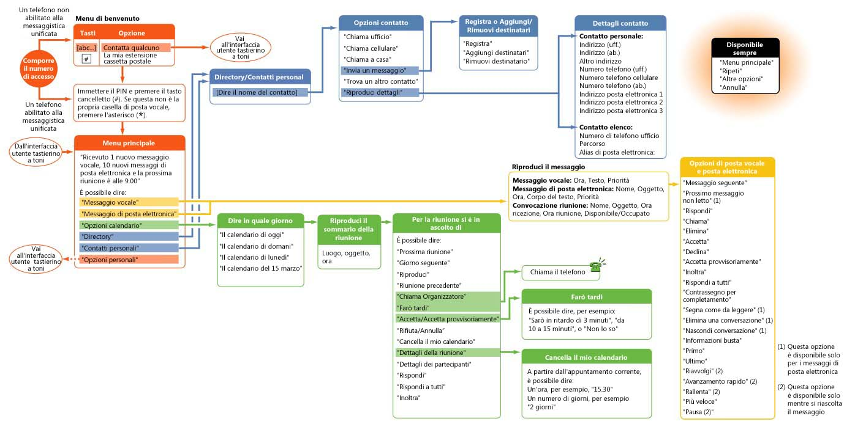
Figura 5. Parte della struttura dei comandi di Outlook Voice Access per gli utenti vocali
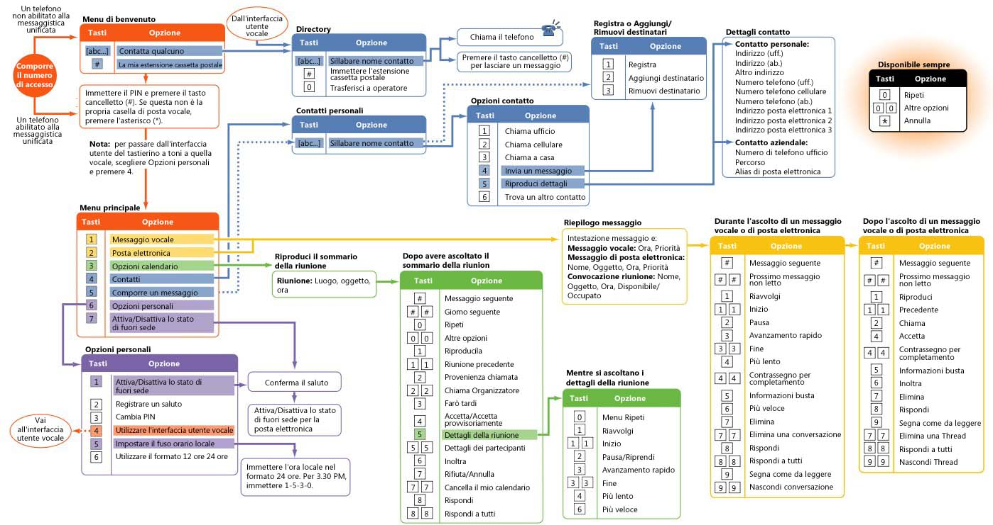
Figura 6. Parte della struttura dei comandi di Outlook Voice Access per gli utenti DTMF

Site and System Consolidation with Exchange Unified Messaging
Una delle maggiori differenze tra la messaggistica unificata Exchange e i sistemi di messaggistica vocale e unificata tradizionali è data dal fatto che la messaggistica unificata Exchange consente il consolidamento di sedi e sistemi. Exchange Server 2003 è stato largamente adottato soprattutto perché consentiva alle società di ridurre il numero totale di server necessari a fornire i servizi di posta elettronica e calendario ai dipendenti. Exchange Server 2007 fornisce lo stesso tipo di vantaggio per i servizi vocali e fax.
Si consideri una tipica società di medie dimensioni con più sedi. Nella maggior parte dei casi, la società dispone di PBX e sistemi di posta vocale separati per ciascuna sede. La telefonia è un servizio infrastrutturale importante. Poiché la soluzione di molti dei problemi legati alla telefonia richiedono l'accesso fisico all'hardware e al cablaggio, la presenza di un sistema diverso in ogni sede comporta l'assistenza per ciascun PBX e sistema di posta vocale con addetti in sede o sotto forma di costosi contratti di assistenza con fornitori o terze parti. Questi costi non sono recuperabili e poiché tali sistemi non supportano la centralizzazione o il consolidamento, questo approccio non favorisce la riduzione dei costi. Come se non bastasse, questi sistemi potrebbero non appartenere allo stesso fornitore; se la società si è sviluppata con acquisizioni e fusioni o se le sedi si trovano in paesi diversi, è molto probabile che il sistema di telefonia dell'organizzazione sia costituito da diversi fornitori. Questo aspetto aggiunge notevoli costi di assistenza, in quanto non consente di effettuare efficienze che potrebbe essere possibili altrimenti.
La messaggistica unificata Exchange costituisce un'alternativa efficace all'espansione incontrollata della posta vocale fornendo servizi fax e di posta vocale centralizzati a livello aziendale. La centralizzazione dei servizi fax e di posta vocale fornita dalla messaggistica unificata Exchange offre parecchi vantaggi:
- La messaggistica unificata Exchange non è legata all'hardware. Non è necessario utilizzare un tipo particolare di PBX. Dato che la messaggistica unificata Exchange può funzionare sia con gli IP-PBX che con i PBX precedenti tramite gateway, il tipo di apparecchiatura PBX di ogni sede diventa irrilevante per la scelta dell'infrastruttura di messaggistica vocale; l'hardware PBX può essere aggiornato solo se esistono reali necessità aziendali.
- La sostituzione dei singoli sistemi di posta vocale degli uffici può ridurre in maniera sostanziale i costi di manutenzione e assistenza eliminando la componente più costosa, ossia l'hardware precedente di posta vocale.
- Un unico sistema di messaggistica unificata Exchange può ospitare più gruppi di utenti di posta vocale (piani di composizione), ognuno con una serie univoca di opzioni di configurazione. Ciò consente di ospitare in un unico server più sistemi di posta vocale, con impostazioni, criteri e configurazioni di operatori automatici distinti.
- La centralizzazione delle funzionalità di posta vocale e fax rende accessibile universalmente a tutti i dipendenti dell'organizzazione la posta elettronica registrata, la posta vocale, il calendario, i contatti e i fax. Allo stesso tempo, ai dati fax e di posta vocale vengono applicati i controlli di conformità, inserimento nel diario e conservazione di Exchange 2007 (compresi criteri di conformità e quota specifici per i messaggi vocali e i fax).
- La standardizzazione alla messaggistica unificata consente di sfruttare le competenze, l'esperienza e gli strumenti già a disposizione degli amministratori di messaggistica e collaborazione.
- Mediante l'utilizzo degli investimenti già definiti per la gestione utenti in Active Directory, i nuovi dipendenti possono avere a disposizione un solo posto per tutti i messaggi, invece di doverli configurare separatamente nel sistema di posta elettronica e in quello di posta vocale.

Consolidamento di sedi e server
La messaggistica unificata Exchange supporta due tipi correlati di consolidamento: il consolidamento delle sedi, che riduce il numero di sedi con propri sistemi di posta vocale dedicati, e il consolidamento dei sistemi, che riduce il numero di sistemi di posta vocale necessario per fornire il servizio ad un determinato numero di sottoscrittori. Questi due tipi di consolidamento possono essere intrapresi insieme o separatamente. La giusta combinazione di consolidamento di sedi e server per la società dipende dal numero di sistemi di posta vocale esistenti, dalla loro ubicazione e dal numero dei sottoscrittori. Tuttavia, poiché la messaggistica unificata Exchange utilizza protocolli Internet standard per il trasporto di voce e segnale, è facile sostituire in maniera selettiva i singoli sistemi di posta vocale, indipendentemente dallo loro ubicazione.

Pianificazione e esecuzione del consolidamento
Esistono diversi approcci al consolidamento, da piani radicali che prevedono il passaggio immediato e repentino di tutti gli utenti alla messaggistica unificata a consolidamenti graduali che prevedono lo spostamento dei singoli gruppi di lavoro, uffici o regioni geografiche in base ad un programmazione predefinita. Poiché fornire l'accesso dei sottoscrittori alla messaggistica unificata Exchange è molto semplice, è possibile effettuare lo spostamento di utenti e gruppi con una programmazione adatta alla propria organizzazione. Quando si pianificano i consolidamenti, Microsoft raccomanda le seguenti procedure consigliate:
- Identificare le sedi fisiche che beneficeranno dei vantaggi derivanti dal consolidamento. Queste sedi, di solito, sono quelle che dispongono dei sistemi di posta vocale meno recenti, non più supportati o vicino alla fine del ciclo vitale; le sedi con sistemi ormai instabili o con basse prestazioni sono i candidati ottimali per il consolidamenti immediato. Classificare le sedi per lo sviluppo di un piano di consolidamento prendendo in considerazione il numero degli utenti, il tipo di hardware dei sistemi PBX e di posta vocale già installati, e assegnare ad ogni sede una posizione nel piano di sviluppo generale di Exchange Server 2007.
- Man mano che si pianificano altri aggiornamenti al sistema di telefonia, cercare di adottare hardware PBX che sia compatibile con il sistema di messaggistica unificata Exchange, scegliendo IP-PBX compatibili o verificando la compatibilità del PBX selezionato con gateway Intel e AudioCodes.
- Se si hanno gruppo di utenti ad alta mobilità, posizionarli ai primi posti nella programmazione del consolidamento, in modo che possano beneficiare prima della messaggistica unificata Exchange. Ad esempio, personale di vendita sul campo, tecnici addetti all'assistenza nelle sedi dei clienti e viaggiatori aziendali frequenti sfrutteranno sicuramente i vantaggi offerti dall'accesso universale ai messaggi vocali, fax e di posta elettronica.
- Considerare il modo migliore per distribuire operatori automatici vocali. Possono essere utilizzati per sostituire o integrare i servizi esistenti di segreteria basati su PBX o per fornire nuovi servizi agli utenti interni o esterni.

Conclusioni
L'integrazione dei messaggi vocali e fax con i sistemi di posta elettronica e di calendario offre dei vantaggi preziosi, che comprendono la riduzione dei costi, un incremento della produttività e una maggiore facilità di utilizzo. La messaggistica unificata Exchange Server 2007 può favorire questi vantaggi unificando il traffico vocale e fax con gli altri elementi di dati nella Posta in arrivo, rendendo quindi tutti questi dati disponibili agli utenti in una vasta gamma di modalità. Consentendo la distribuzione e la gestione centralizzata dei servizi di messaggistica unificata, Exchange Server 2007 riduce i costi di fornitura dei servizi di posta vocale e fax fornendo contemporaneamente servizi, quali l'accesso vocale alle voci del calendario, che non sono disponibili su altri sistemi.

Dichiarazione di non responsabilità

Il presente è documento preliminare e potrebbe subire delle modifiche considerevoli prima della commercializzazione del software descritto di seguito.

Le informazioni contenute in questo documento rappresentano il punto di vista di Microsoft Corporation sugli argomenti trattati alla data della pubblicazione. Poiché Microsoft deve rispondere ai mutamenti delle condizioni del mercato, questo documento non costituisce un impegno da parte di Microsoft che pertanto non può garantire l'accuratezza delle informazioni presentate dopo la data di pubblicazione.

Il presente articolo ha carattere prettamente informativo. MICROSOFT NON OFFRE ALCUNA GARANZIA, ESPLICITA O IMPLICITA, RELATIVA ALLE INFORMAZIONI CONTENUTE NEL PRESENTE WHITE PAPER.

Il rispetto di tutte le leggi applicabili in materia di copyright è esclusivamente a carico dell'utente. Fermi restando tutti i diritti coperti da copyright nessuna parte di questo documento potrà comunque essere riprodotta o inserita in un sistema di riproduzione o trasmessa in qualsiasi forma e con qualsiasi mezzo (in formato elettronico, meccanico, su fotocopia, come registrazione o altro) per qualsiasi scopo, senza il permesso scritto di Microsoft Corporation.

Microsoft può essere titolare di brevetti, domande di brevetto, marchi, copyright o altri diritti di proprietà intellettuale relativi all'oggetto del presente documento. Salvo quanto espressamente previsto in un contratto scritto di licenza Microsoft, la consegna del presente documento non implica la concessione di alcuna licenza su tali brevetti, marchi, copyright o altra proprietà intellettuale.
2006 Microsoft Corporation. Tutti i diritti riservati.

Microsoft, Active Directory, ActiveSync, Entourage e Outlook sono marchi o marchi registrati di Microsoft Corporation negli Stati Uniti e/o negli altri paesi.

Altri nomi di prodotti e società citati nel presente documento possono essere marchi dei rispettivi proprietari.

Questi vantaggi richiedono agli utenti di disporre di computer e connessioni a Internet o in rete.

